Метрология.
Преподаватель Копанева Т.А

kopaneva@vemst.ru
Задание для 2 курса
Группы ТМ-24Т
Выполнить в срок до 25 мая 2020 г.

Выполненную работу отправьте по e-mail kopaneva@vemst.ru в виде фото (скан) тетради, где выполнена работа.

Готовую работу отправить по электронному адресу до 25 мая.

Не забудьте указать свои Фамилию Имя и группу!

Задание №1
- Прочитать теоретический материал теме «Шпоночные соединения. Допуски и посадки, средства измерения».
- Законспектировать в тетради по метрологии, ответив на вопросы в конце теоретической части.
Задание №2
- Прочитать теоретический материал теме «Шлицевые соединения. Допуски и посадки, средства измерения».
- Законспектировать в тетради по метрологии, ответив на вопросы в конце теоретической части.

Шпоночные соединения. Допуски и посадки, средства измерения.
Чтобы соединить вал двигателя с валом машины, применяют муфту, одна часть которой расположена на валу двигателя, а вторая укреплена на входном валу машины. Эти отдельные части муфты обычно называют втулкой. Для передачи вращения соединения вала со втулкой осуществляется с помощью специальных деталей шпонок.
При сборке шпонки, вала и втулки необходима взаимозаменяемость.
Обычно шпонки устанавливают в пазах на валу по неподвижной, а втулки — по одной из подвижных посадок. Натяг шпонки необходим, чтобы шпонка не выпадала при монтаже и не передвигалась при эксплуатации, а зазор при втулке, — чтобы компенсировать неизбежные неточности размеров, формы и взаимного расположения пазов. В машиностроении наибольшее применение получили соединения с призматическими шпонками. Их размеры и размеры шпоночных пазов нормируются ГОСТ 23360-78 «Шпонки призматические. Размеры, допуски и посадки». Предельные отклонения размеров призматических шпонок по ширине и высоте установлены для трех исполнений шпонок: с
- закруглениями по обоим концам (А);
- • прямоугольные (В);
- • с закруглением на одном конце (С
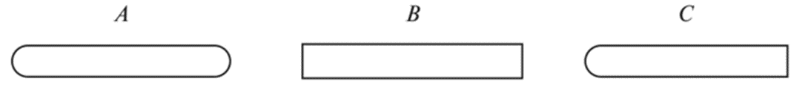

Наиболее важным является соединение втулки и вала по размеру «b», ширине паза и шпонки.
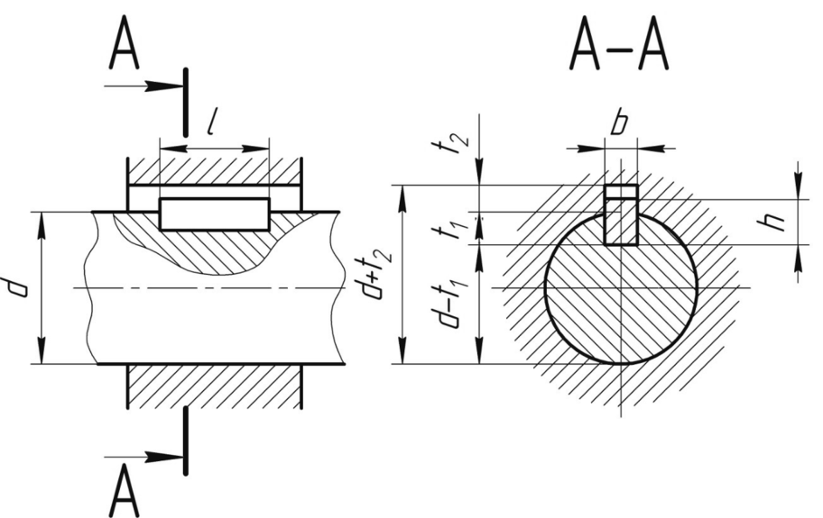
Шпоночные соединения по размеру «b» построена по системе вала, то есть шпонка имеет по этому размеру для всех посадок одинаковое поле допуска h9, а различные посадки получаются за счет назначения различных полей допусков ширины канавок (пазов).
Глубина паза у вала под шпонку задается размером t₁, (предпочтительно) или d-t₁, глубина паза у отверстия под шпонку — размером t₂ или D +t₂ (рис.1).
По ГОСТу установлено, что посадки шпоночных соединений по размеру b разделены на три группы: плотные, нормальные, свободные.
Плотное соединение: задается посадкой $\frac{P9}{h9}$.
Нормальное соединение: задается посадками $\frac{Js9}{h9}$ (втулка), $\frac{N9}{h9}$ (вал).
Свободное соединение: посадками $\frac{N9}{h9}$ (вал), $\frac{D10}{h9}$ (втулка).
Высота шпонка имеет поле допуска h11. Сопрягаемые с ней глубины канавок (пазов) имеют поле допуска H11. По длине l шпонки с полем допуска h 14.
Такое назначение полей допусков на размеры призматических шпонок делает возможным их централизованное изготовление независимо от посадок.

Условное обозначение шпоночного соединения на чертеже.
Запись
18$×\frac{N9}{h9}×\frac{Js9}{h9}×11×100$
читается так: шпоночное соединение; посадки по размеру «b»: паз вала со шпонкой $\frac{N9}{h9}$ и паз втулки со шпонкой $\frac{Js9}{h9}$.
Номинальные размеры шпонки $18×11×100$:
18 – ширина шпонки; 11-высота шпонки; 100 – длина шпонки.
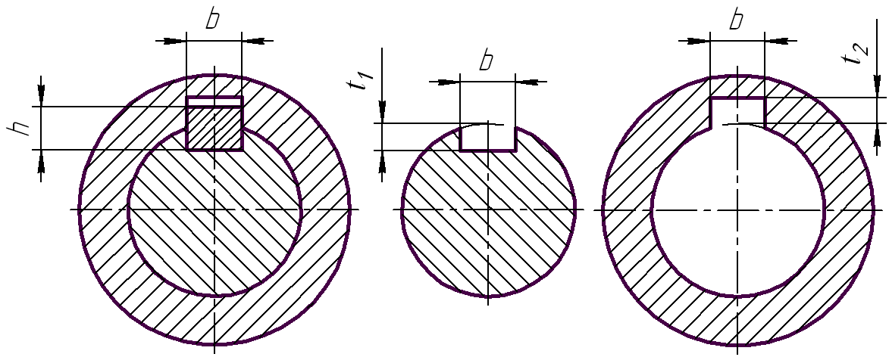
Средства контроля параметров шпоночного соединения.
- Размеры шпонок по ширине «b» и по высоте «h» в единичном производстве контролируют измерением их действительных размеров обычными средствами измерения: штангенциркуль.
- В серийном производстве ширину шпонки «b» контролируют гладкими калибрами – скобами для поля допуска h11.
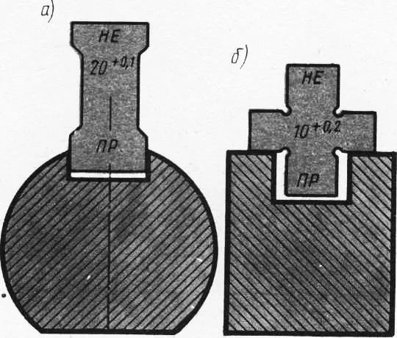
- Для комплексного контроля годности изготовленных втулок с пазами примеряется комплексный проходной шпоночный калибр-пробка.
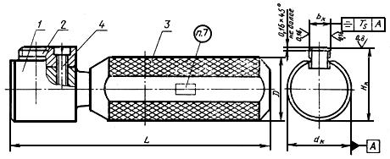

- Для контроля валов с пазами применяется комплексный шпоночный калибр-призма.
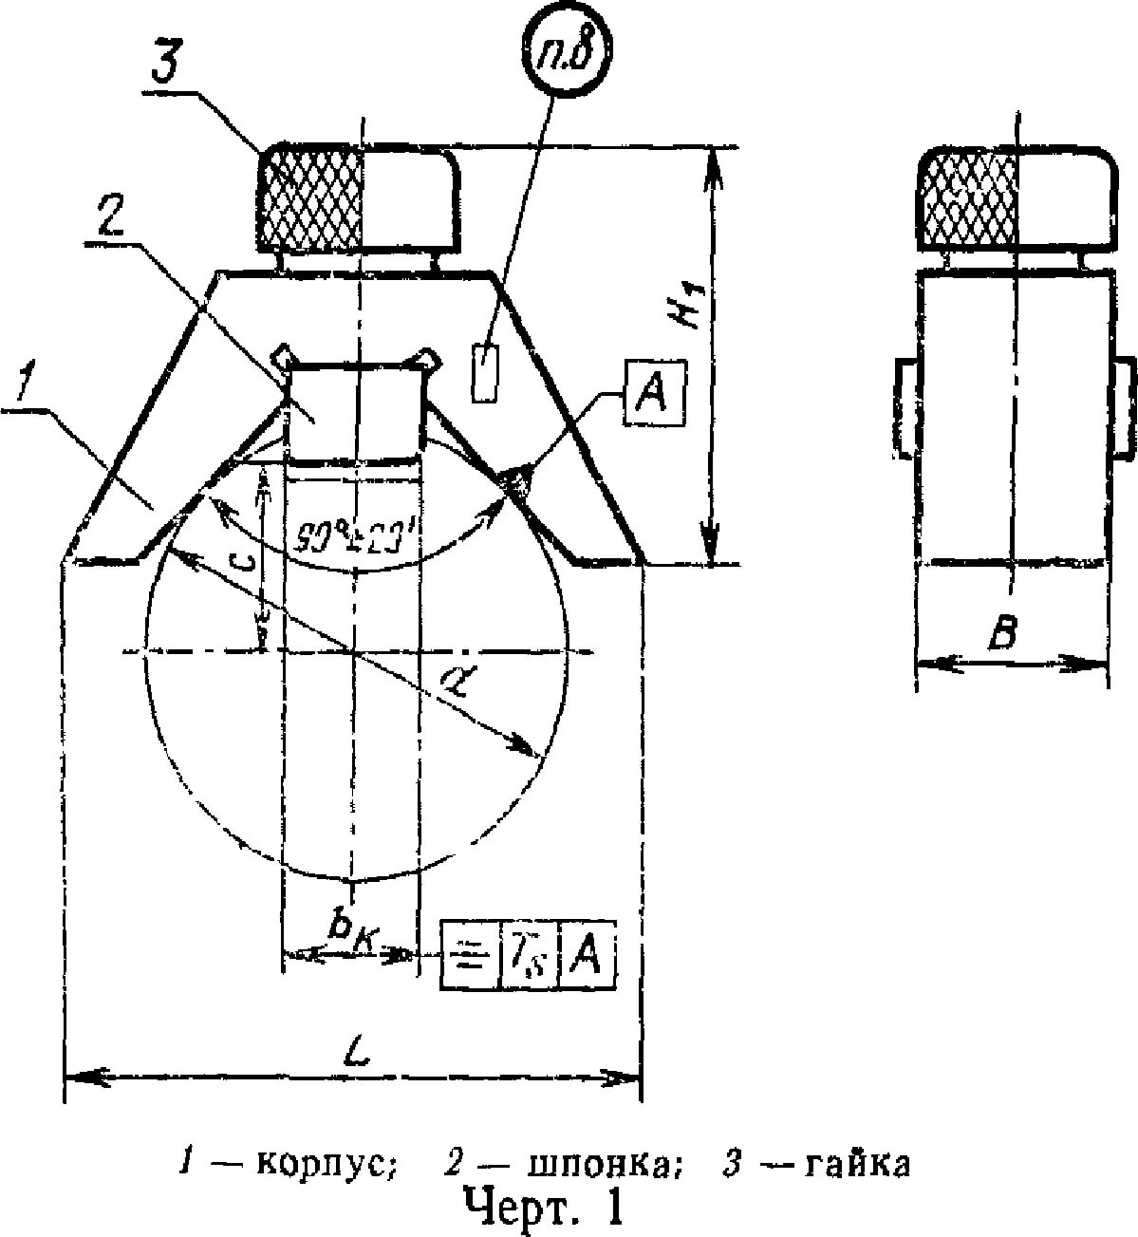

Законспектировать материал, ответив на вопросы.
- Шпонка – это специальная деталь для … (назначение).
- Какие основные параметры шпонок и с какой точностью их выполняют. (поле допуска). Ширина шпонки b - по ….
Высота шпонки h – по …
Глубина канавки на валу t₁– по …
Длина шпонки l- по ….

- Группы посадок:
- плотное соединение – посадка $\frac{P9}{h9}$.
- нормальное соединение: - $\frac{Js9}{h9}$ (втулка), $\frac{N9}{h9}$ (вал).
- свободное соединение: - $\frac{N9}{h9}$ (вал), $\frac{D10}{h9}$ (втулка).

- Запишите обозначение и расшифруйте запись условного обозначения шпоночного соединения на чертеже:
$$16×\frac{N9}{h9}×\frac{Js}{h9}×10×80$$
- Перечислите средства контроля.

Шлицевые соединения. Допуски и посадки
При соединении вала со шлицевой поверхностью (шлицевый вал) и отверстия со шлицевой поверхностью (шлицевая втулка) образуют шлицевые соединения; они различаются по форме шлицев и по размерам шлицев, то есть по мощности, передаваемой данным соединением.
По форме профиля шлицев различают соединения: прямобочные, эвольвентные, треугольные.
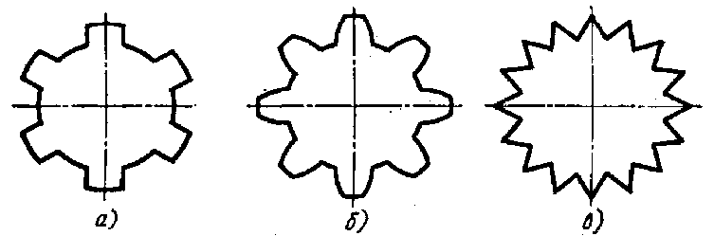
Прямобочные шлицевые соединения.
Контур вала со втулкой определяется следующими тремя основными параметрами:
D – наружный диаметр.
d – внутренний диаметр.
b – толщина шлица вала и ширина канавки втулки.
Центрирование вала по втулке в прямобочных шлицевых соединениях бывает трех видов.
- Соединения с центрированием по наружному диаметру – D (рис б) (при этом образуется радиальный зазор по внутреннему диаметру шлицев d).

- Соединения с центрированием по внутреннему диаметру – d (рис а) (при этом радиальный зазор будет по диаметру D).

- Соединения с центрированием по боковым сторонам шлицев – b (рис в) в этом случае радиальные зазоры имеются по обоим диаметрам D и d
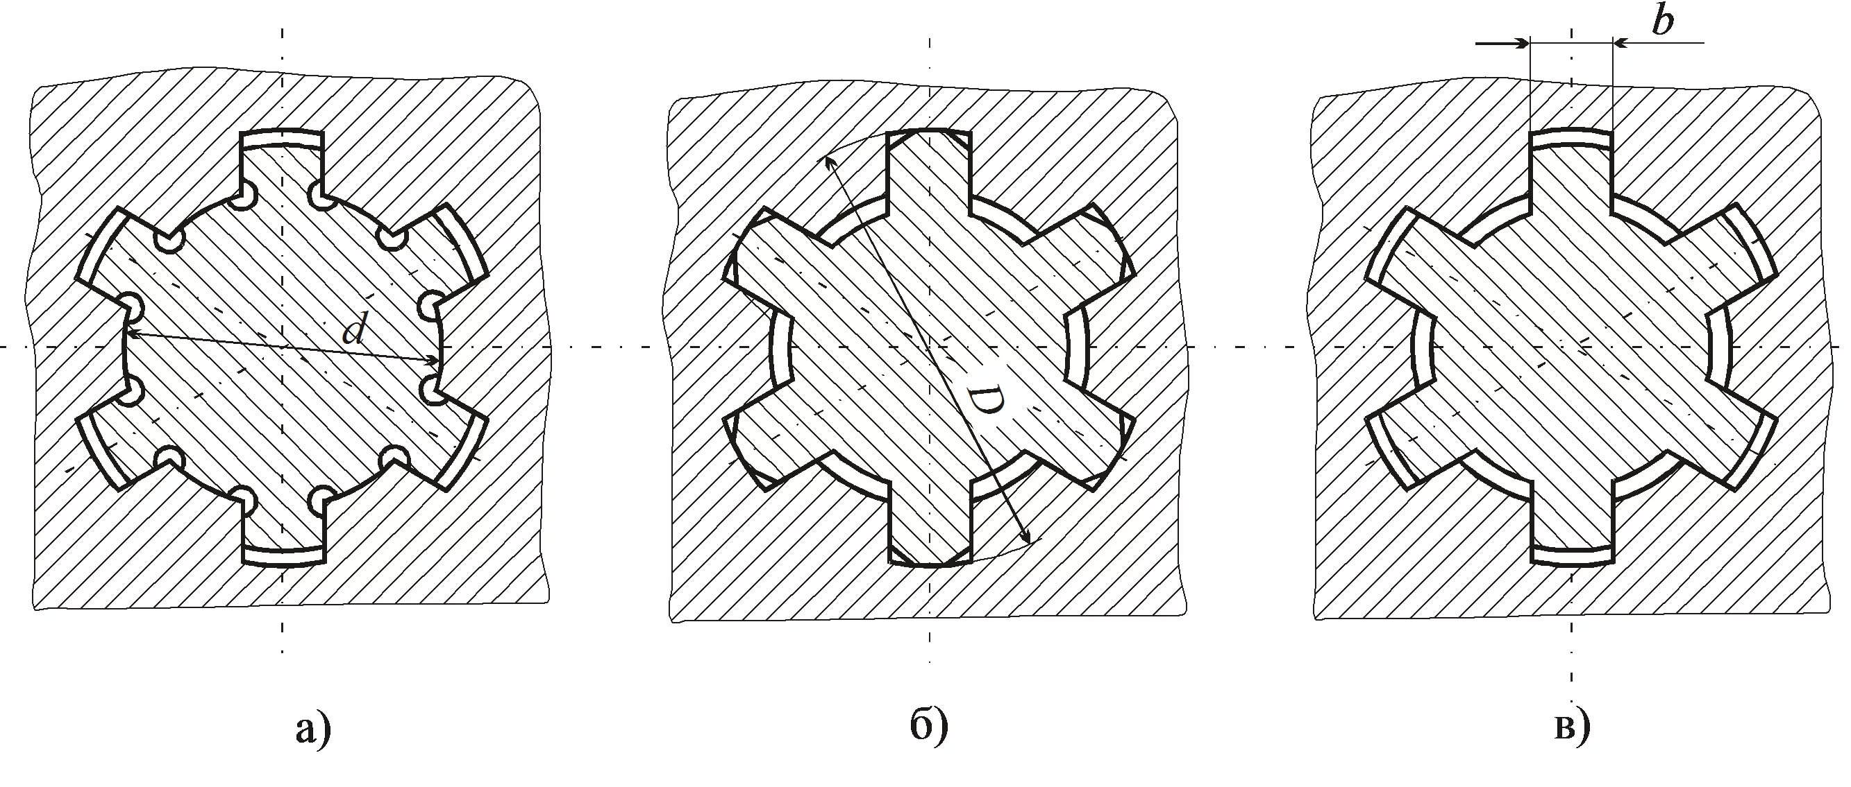

Центрирование по наружному диаметру D, как наиболее экономичное, рекомендуется, когда втулку термически не обрабатывают или когда твердость ее материала после термообработки допускает калибровку протяжкой, а материала вала – фрезерование до получения окончательных размеров зубьев. В этом случае центрирующие поверхности допускают точную и производительную обработку: во втулке – протяжкой, а на валу – круглым шлифованием. Такой способ центрирования технологически прост и экономичен. Его применяют для неподвижных соединений, поскольку в них отсутствует износ от осевых перемещений, а также для подвижных, воспринимающих небольшие нагрузки.
Центрирование по внутреннему диаметру d целесообразно в тех случаях, когда втулка имеет высокую твердость и ее нельзя обработать чистовой протяжкой (тогда отверстие шлифуют по диаметру d на внутришлифовальном станке) или когда могут возникнуть значительные искривления длинных валов после термообработки.
Центрирующий участок шлицевого вала при таком центрировании необходимо изготовлять с опорной площадкой и окончательно обрабатывать на шлицешлифовальном станке. Способ обеспечивает точное центрирование, его применяют обычно для подвижных соединений.
Центрирование по боковым сторонам шлицев (размеру b) применяется при передаче знакопеременных нагрузок, больших крутящих моментов, а также при реверсивном движении. Этот метод способствует более равномерному распределению нагрузки между зубьями, но не обеспечивает высокой точности центрирования, и потому его применяют редко.
Посадка шлицевых прямобочных соединений осуществляется по центрирующей цилиндрической поверхности и одновременно по боковым поверхностям шлицев, т. е. по d и b или по D и b.
Требуемый характер сопряжения соединяемых деталей достигается назначением полей допусков центрирующих параметров. Все поля допусков выбираются по ГОСТ 25347-82. Если параметр не является центрирующим, то его изготовляют в пределах полей допусков:
для диаметра вала D –поле а11
для диаметра втулки d – поле H11
для диаметра вала d – допуск не назначается,
для диаметра втулки d – поле H11,
для размера b – посадку назначают при любом виде центрирования.

Условные обозначения допусков и посадок состоят из:
- буквы, указывающей центрирующий параметр;
- номинальных размеров параметров соединения и посадок каждого параметра.
Пример записи:
$$D-8×42×48\frac{H8}{h7}×8\frac{F7}{e8}$$
читать так: шлицевое прямобочное соединение, центрирование по D, параметры: b = 8 мм; d = 42 мм; D = 48 мм; посадки по D – 48, по b -8.
Для втулки
$$D-8×42×48H8×8F7$$

читать так: шлицевая прямобочная втулка, центрирование по D, параметры для D - $48H8$, для b – 8F7 (d – не центрирующий).
Для вала
$$D-8×42×48h8×8e8$$
читать так: шлицевый прямобочный вал, центрирование по D, параметры для D – 48h8, для b – 8e8.

Допуски и посадки для эвольвентных шлицевых соединений
Основными параметрами. Которые обеспечивают взаимозаменяемость соединений являются:
- D - наружный диаметр
- d - внутренний диаметр
- S - толщина шлица вала, ширина впадины втулки
- m – модуль.
Допуски и посадки, исходный контур устанавливает ГОСТ 6033-80.
Центрирование деталей осуществляется различными способами. Наиболее распространены: центрирование по боковым сторонам профиля, которые применяют для большей экономичности, и центрирование по наружному диаметру, которое дает большую точность соосности втулки с валом.
Условное обозначение шлицевого эвольвентного соединения, имеющего D=35 мм, m=2,5 и центрируемого по боковым сторонам зубьев с посадкой $\frac{H9}{g9}$ имеет вид: $35×2,5\frac{H9}{g9}$ (ГОСТ 6033-80).
Условное обозначение шлицевого эвольвентного соединения, имеющего D=50 мм, m=2 и центрируемого по наружному диаметру с посадкой $\frac{H7}{g6}$, имеет вид: $50\frac{H7}{g6}×2$ (ГОСТ 6033-80).

Средства контроля шлицевых элементов
Для контроля годности прямобочного шлицевого соединения по ГОСТ 7951-80 применяют следующие комплекты калибров.
А) Для контроля шлицевого прямобочного отверстия (втулки): комплексный калибр-пробка проходной.
Этот калибр имеет контур, обратный контуру шлицевого отверстия. Его изготовляют с наименьшими предельными размерами параметров D, d, b.
Калибр-пробка контролирует одновременно наименьшие размеры этих параметров и их соосность, а также симметричность пазов, их шаг по окружности и параллельность боковых поверхностей пазов отверстия их осям симметрии.
Б) Для контроля шлицевого прямобочного вала: комплексный калибр-кольцо проходной.
Этот калибр имеет контур, обратный контуру шлицевого вала. Его изготовляют с наибольшими предельными размерами параметров D, d, b.
На шлицевом валу калибр-кольцо контролирует одновременно наибольшие предельные размеры этих параметров и соосность их окружностей, а также симметричность шлицев, их шаг по окружности и параллельность боковых поверхностей шлицев их осям симметрии. На вал этот калибр должен проходить по всей длине шлицевой поверхности.
Законспектировать материал, ответив на вопросы:
- Какие шлицевые соединения по форме шлицев бывают?
- Перечислите параметры прямобочных шлицев. Запишите ГОСТ.
- Какие виды центрирования применяют в машиностроении.
- Запишите пример условного обозначения шлицевого прямобочного соединения и как читать.
- Параметры эвольвентных шлицев. ГОСТ.
- И условное обозначение эвольвентного соединения.
- Какие комплексные калибры применяют для проверки шлицевых соединений.

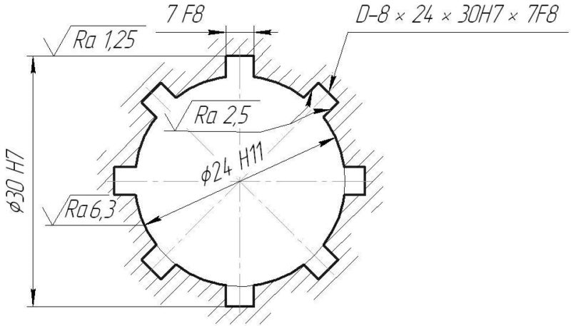
Пример обозначения на чертеже.


